Анализ результатов исследования уровня
функциональной грамотности обучающихся 8 и 9 классов
МБОУ СОШ №4 имени Косова
(апрель)

Дата проведения: 09.04-20.04.2024 года
Категория участников: 8-9 классы.
Направления: читательская, математическая, естественнонаучная грамотность.
Цель работы: оценить уровень сформированности у учащихся читательской грамотности (далее – ЧГ), естественнонаучной грамотности (далее – ЕГ) и математической грамотности (далее – МГ) как составляющих функциональной грамотности (далее – ФГ).

Определения
Функциональная грамотность (ФГ) - способность человека вступать в отношения с внешней средой и максимально быстро адаптироваться и функционировать в ней. В отличие от элементарной грамотности как способности личности читать, понимать, составлять короткие тексты и осуществлять простейшие арифметические действия, ФГ есть уровень знаний, умений и навыков, обеспечивающий нормальное функционирование личности в системе социальных отношений, который считается минимально
необходимым для осуществления жизнедеятельности личности в конкретной культурной среде.
Читательская грамотность (ЧГ) − способность человека понимать, использовать, оценивать тексты, размышлять о них и заниматься чтением для того, чтобы достигать своих целей, расширять свои знания и возможности, участвовать в социальной жизни. Естественно-научная грамотность (ЕГ) – это способность человека занимать активную гражданскую позицию по вопросам, связанным с естественными науками, и его готовность интересоваться естественнонаучными идеями. Естественно-научно грамотный человек стремится участвовать в аргументированном обсуждении проблем, относящихся к естественным наукам и технологиям, что требует от него следующих компетенций: научно объяснять явления, оценивать и планировать научные исследования, научно интерпретировать данные и доказательства.
Математическая грамотность (МГ) – это способность индивидуума проводить математические рассуждения и формулировать, применять, интерпретировать математику для решения проблем в разнообразных контекстах реального мира.

Общая характеристика диагностической работы в рамках исследования уровня функциональной грамотности учащихся 8 и 9 классов
Исследование уровня функциональной грамотности обучающихся 8 и 9 классов в МБОУ СОШ №4 имени Косова прошли в апреле 2024 года. Исследование проводилось в форме диагностических работ (далее – ДР) с использованием инструментария электронного банка тренировочных заданий Российской электронной школы (РЭШ).
Цель проведения ДР по функциональной грамотности – оценить уровень сформированности у учащихся читательской грамотности (далее – ЧГ), естественнонаучной грамотности (далее – ЕГ) и математической грамотности (далее – МГ) как составляющих функциональной грамотности (далее – ФГ).
Методологической основой разработки заданий для формирования и оценки ЧГ, ЕГ и МГ выбрана концепция современного международного исследования PISA (Programme for International Students Assessment).
Диагностика функциональной грамотности связана с выявлением уровня сформированности компетенций, как способности мобилизовать знания, умения, отношения и ценности при решении практических задач; проявлять рефлексивный подход к процессу обучения и обеспечивать возможность взаимодействовать и действовать в различных жизненных ситуациях, вырабатывая осознанную стратегию поведения. Для формирования и оценки каждого вида функциональной грамотности использовался задачный подход. Особенность заданий ФГ – их многофакторность и комплексный характер.
Основой для разработки заданий являлись различные ситуации реальной жизни, как правило, близкие и понятные обучающимся и требовавшие от них осознанного выбора
модели поведения. Задания включали в себя описание ситуации, представленной, как правило, в проблемном ключе и могли содержать текст, графики, таблицы, а также совокупность взаимосвязанных факторов и явлений, характеризующих определенный этап, период или событие. Контекст проблемной ситуации мотивировал обучающихся на выполнение нескольких взаимосвязанных вопросов-задач, объединённых общей содержательной идеей. В большинстве случаев одно задание, описывающее проблемную ситуацию, содержало две-три-четыре и более задач. Каждая задача в структуре комплексного задания – это законченный элемент, который классифицируется по нескольким категориям: компетенция, тип знания, контекст, когнитивный уровень. Их последовательное выполнение способствовало тому, что, двигаясь от задачи к задаче, обучающиеся погружались в ситуацию и приобретали как новые знания, так и функциональные навыки.
Содержательные области, представленные в задачах по направлениям функциональной грамотности, показаны в таблице 1.
Таблица 1
Содержательные области оценки
ЕГ | МГ | ЧГ
Живые системы | Количество | Образование/профессиональная деятельность
Физические системы | Пространство и форма | Личный
Науки о Земле | Изменение и зависимости | Множественный
- | Неопределенность и данные | Общественный
Для заданий по всем видам грамотности были определены уровни сложности познавательных действий. Выделены следующие познавательные уровни:
- Высокий. Анализировать сложную информацию или данные, обобщать или оценивать доказательства, обосновывать, формулировать выводы, учитывая разные источники информации, разрабатывать план или последовательность шагов, ведущих к решению проблемы.
- Средний. Использовать и применять понятийное знание для описания или объяснения явлений, выбирать соответствующие процедуры, предполагающие два шага или более, интерпретировать или использовать простые наборы данных в виде таблиц или графиков.
- Низкий. Выполнять одношаговую процедуру, например, распознавать факты, термины, принципы или понятия, или найти единственную точку, содержащую информацию, на графике или в таблице.
По всем направлениям функциональной грамотности, в заданиях ДР преобладают низкий и средний уровни сложности.

Распределение заданий по уровням сложности
Таблица 2
Уровень сложности | ЕГ |  | МГ |  | ЧГ
Уровень сложности | 8 класс | 9 класс | 8 класс | 9 класс | 8 класс | 9 класс
Низкий | 2 | 7 | 2 | 3 | 6 | 4
Средний | 5 | 1 | 4 | 3 | 7 | 7
Высокий | 2 | 7 | 2 | 2 | 3 | 5
Всего | 9 | 15 | 8 | 8 | 16 | 16

Для оценивания результатов выполнения работы использовался общий балл по каждому направлению функциональной грамотности. А на основе суммарного балла, полученного участниками ДР за выполнение всех заданий, определялся уровень
сформированности функциональной грамотности по каждому направлению. Выделено пять уровней сформированности функциональной грамотности: недостаточный, низкий, средний, повышенный и высокий.
В представленном анализе выявления уровней сформированности ФГ предложены следующие показатели: процент сформированности уровней функциональной грамотности по каждому направлению.

Читательская грамотность

Основные подходы к моделированию заданий для оценки читательской грамотности учащихся 8, 9 классов
При разработке инструментария по направлению читательская грамотность выдержана следующая идеология: читательская грамотность, проявляющаяся в осознании непрерывных (сплошных) текстов – включая литературные тексты – остается ценной, но при этом сделан акцент на оценивании понимания информации из многочисленных разнообразных текстовых или других источников, что предусматривает сформированность таких умений, как анализ, синтез, интеграция и интерпретация информации, сравнение информации, полученной из разных источников, оценка достоверности текстов, интерпретация и обобщение информации из нескольких отличающихся источников. Актуализирована оценка навыков чтения составных текстов, структура которых специфична по способу предъявления информации на основе тематического единства текстов разных видов.
Приводим в кратком виде общую классификацию текстов, принятую в заданиях по ЧГ за основу. В связи с включением визуальных изображений в тексты, они делятся на сплошные тексты (без изображений) и несплошные тексты (включающие визуальные ряды, необходимые для понимания текста, с большей или меньшей степенью слияния с текстом). Вместе с тем, визуальные изображения могут быть предложены для анализа как источник информации и отдельно, самостоятельно.
В диагностической работе представлены задачи на оценку следующих компетентностных областей:
- Найти и извлечь (информацию из текста).
- Интегрировать и интерпретировать (информацию из текста).
- Осмыслить и оценить (информацию из текста).
- Использовать (информацию из текста)
Распределение задач по компетентностным областям в диагностической работе представлено в таблице 3.
Таблица 3
Компетентная область | Количество задач
Компетентная область | 8 класс | 9 класс
Находить и извлекать информацию | 5(31,25%) | 4(25%)
Интегрировать и интерпретировать информацию | 7(43,75%) | 6(37,5%)
Оценивать содержание и форму текста, а также использовать информацию из текста | 4(25%) | 4(25%)
Использовать информацию из текста | - | 2(12,5%)
Уровень сформированности читательской грамотности оценивался в двух заданиях для обучающихся 8 класса («Орлы», «Профессии»), и одном задании для обучающихся 9 класса («НЕ ФАКТ»). Общее количество задач в 8 классе – 16, а в 9 классе – 16.

2.1. Результаты выполнения диагностической работы по читательской грамотности обучающимися 8 и 9 классов
В диагностической работе по читательской грамотности приняли участие 54 обучающихся 8 классов и 50 обучающихся 9 классов, что составило 100% от общего количества обучающихся соответственно.
Распределение результатов участников диагностической работы по уровням сформированности читательской грамотности показано в таблице.
Таблица 4
 | Высокий | Повышенный | Средний | Низкий | Недостаточный
8 класс | 4/9 | 12/26 | 20/13 | 6/4 | 11/2
9 класс | 9/24 | 18/15 | 7/2 | 8/5 | 7/4

Из таблицы видно, что процент восьмиклассников, которые показали высокий и повышенный уровень сформированности читательской грамотности достаточно высокий –64%. На среднем уровне справились 24% учащихся, низкий и недостаточный уровень показали11%. Если сравнивать данный показатель с результатами входной диагностике, то можно сделать вывод о том, что количество учащихся выполнивших работу на высоком и повышенном уровне увеличилось на 30%, на среднем уровне снизилось на 14%, а неисправившихся с работой снизилось на 21%.
Высокий и повышенный уровни сформированности читательской грамотности среди девятиклассников достигли 78% участников ДР, на среднем уровне справились 4% обучающихся, показали недостаточный и низкий уровни 18%. Если сравнивать данный показатель с результатами входной диагностике, то можно сделать вывод о том, что количество учащихся выполнивших работу на высоком и повышенном уровне увеличилось на 39%, на среднем уровне осталось неизменным, а неисправившихся с работой снизилось на 12%.

Форма 1. Результаты выполнения диагностической работы по функциональной грамотности (Читательская грамотность)
Класс | Общий балл  (% от макс. балла) | Процент учащихся, достигших базового уровня ФГ
8а (учащихся - 25) | 67 | 100
8б (учащихся - 29) | 66 | 93
Среднее по выборке (учащихся - 10000) | 44 | 74
(Читательская грамотность)
средний процент по выборке 44, стандартное отклонение 19
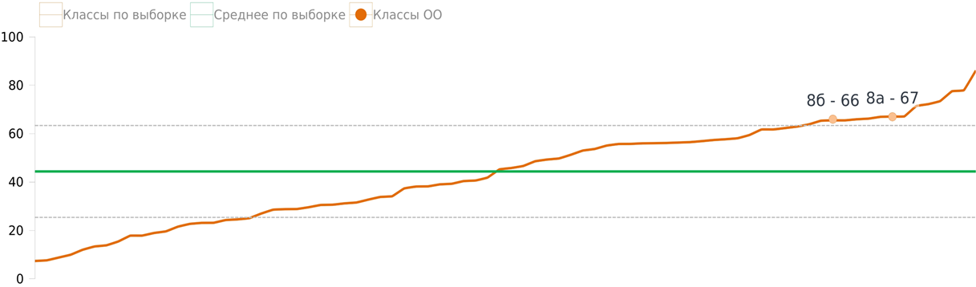

Форма 3. Результаты выполнения заданий по функциональной грамотности
№ задания в варианте | Номер задания в комплексном задании | Что оценивается в задании (объект оценки) |  |  | Баллы за задание |  |  | Процент выполнения (школа) | Процент  выполнения  (выборка)
Читательская грамотность. 9 класс. Диагностическая работа 2022. Вариант 2. 40 минут.
ЧГ. Не факт. 9 класс. Задания 1-3-6
1 | 1 | Обнаруживать противоречия, содержащиеся в одном или нескольких текстах |  |  | 1 |  |  | 84 | 67
 |  |  |  |  | 1
ЧГ. Не факт. 9 класс. 2022
2 | 2 | Устанавливать связи между событиями или утверждениями (причинно-следственные отношения, отношения аргумент – контраргумент, тезис – пример, сходство – различие и др.) |  |  | 1 |  |  | 90 | 82
 |  |  |  |  | 1
ЧГ. Не факт. 9 класс. Задания 1-3-6
3 | 2 | Находить и извлекать несколько единиц информации, расположенных в разных фрагментах текста |  |  | 2 |  |  | 82 | 80
 |  |  |  |  | 2
ЧГ. Не факт. 9 класс. 2022
4 | 4 | Делать выводы на основе информации, представленной в одном фрагменте текста |  |  | 1 |  |  | 66 | 58
5 | 5 | Устанавливать взаимосвязи между элементами/частями текста или текстами |  |  | 1 |  |  | 58 | 66
 |  |  |  |  | 2
ЧГ. Не факт. 9 класс. Задания 1-3-6
6 | 3 | Находить и извлекать несколько единиц информации, расположенных в разных фрагментах текста |  |  | 1 |  |  | 82 | 75
 |  |  |  |  | 1
ЧГ. Не факт. 9 класс. 2022
7 | 7 | Устанавливать взаимосвязи между элементами/частями текста или текстами |  |  | 1 |  |  | 86 | 75
9 | 9 | Находить и извлекать одну единицу информации ИЛИ устанавливать связи между событиями или утверждениями (причинно-следственные отношения, отношения аргумент – контраргумент, тезис – пример, сходство – различие и др.) |  |  | 1 |  |  | 86 | 79
10 | 10 | Делать выводы и обобщения на основе информации, представленной в одном фрагменте текста |  |  | 1 |  |  | 60 | 60
11 | 11 | Делать выводы на основе интеграции информации из разных частей текста или разных текстов |  |  | 1 |  |  | 58 | 52
12 | 12 | Находить и извлекать одну единицу информации |  |  | 1 |  |  | 84 | 77
13 | 13 | Различать факт и мнение |  |  | 1 |  |  | 74 | 51
14 | 14 | Использовать информацию из текста для решения практической задачи с привлечением фоновых знаний |  |  | 2 |  |  | 75 | 59
15 | 15 | Использовать информацию из текста для решения практической задачи без привлечения фоновых знаний |  |  | 1 |  |  | 54 | 51
16 | 16 | Находить и извлекать одну единицу информации ИЛИ устанавливать связи между событиями или утверждениями (причинно-следственные отношения, отношения аргумент – контраргумент, тезис – пример, сходство – различие и др.) |  |  | 2 |  |  | 68 | 58
 |  |  |  |  | 11
Форма 1. Результаты выполнения диагностической работы по функциональной грамотности (Читательская грамотность)
Класс |  |  | Общий балл  (% от макс. балла) | Процент учащихся, достигших базового уровня ФГ
9а (учащихся - 24) |  |  | 79 | 96
9б (учащихся - 26) |  |  | 71 | 88
Среднее по выборке (учащихся - 10000) |  |  | 66 | 91
(Читательская грамотность)
средний процент по выборке 66, стандартное отклонение 21
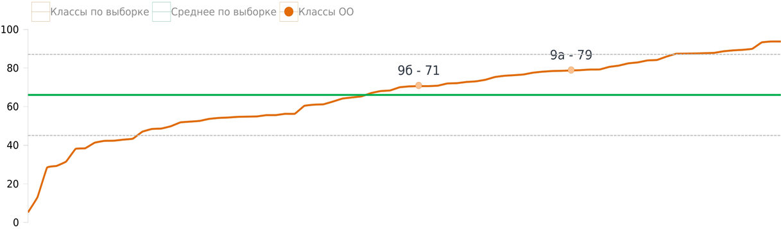
Следует отметить, что обучающиеся показали хороший уровень сформированности ЧГ при выполнении диагностической работы по сравнению с прошлым годом. Данные показатели свидетельствуют о том, что работа, направленная на формирование и оценку читательской грамотности, как направления функциональной грамотности в рамках уроков литературы и русского языка, проводится в системе.
Таким образом, эта группа обучающихся продемонстрировала достаточный уровень сформированности знаний, умений и навыков, обеспечивающих нормальное функционирование личности в системе социальных отношений, который считается минимально необходимым для осуществления жизнедеятельности личности в конкретной культурной среде.

Естественнонаучная грамотность

Основные подходы к моделированию заданий для оценки естественнонаучная грамотности учащихся 8, 9 классов
Инструментарий по направлению естественнонаучная грамотность разрабатывался на основе инструментария PISA, в котором определяют три основные компетентностные области естественнонаучной грамотности:
- научное объяснение явлений;
- применение естественнонаучных методов исследования;
- интерпретация данных и использование научных доказательств для получения выводов. Каждая компетентностная область ЕГ характеризуется группой умений:
- Интерпретация данных и использование научных доказательств для получения выводов: преобразовать одну форму представления данных в другую; анализировать, интерпретировать данные и делать соответствующие выводы; отличать аргументы, которые основаны на научных доказательствах, от аргументов, основанных на других соображениях; оценивать научные аргументы и доказательства из различных источников (например, газета, интернет, журналы);
- Применение методов естественно-научного исследования: различать вопросы, которые возможно естественнонаучно исследовать; оценить с научной точки зрения предлагаемые способы изучения данного вопроса; описать и оценить способы, которые используют учёные, чтобы обеспечить надёжность данных и достоверность объяснений;
- Научное объяснение явлений: вспомнить и применить соответствующие естественнонаучные знания; распознавать, использовать и создавать объяснительные модели и представления; предложить объяснительные гипотезы.
Распределение задач по компетентностным областям в диагностической работе представлено в таблице 5.
Таблица 5
Компетентная область | Количество задач
Компетентная область | 8 класс | 9 класс
Научное объяснение явлений | 4(44%) | 7 (50%)
Применение естественно-научных методов исследования | 3 (33%) | 4 (25%)
Интерпретация данных и использование научных доказательств для получения выводов | 2 (23%) | 4 (25%)
Уровень сформированности естественнонаучной грамотности у обучающихся 8 классов оценивался в двух заданиях – «Кто дальше и кто быстрее» (5 заданий), «КРАСНЫЙ ПРИЛИВ» (4 задания) с общим количество задач – 9. Уровень сформированности естественнонаучной грамотности у обучающихся 9 классов оценивался в трех заданиях «на всех парусах» (5 заданий), «чай» (5 заданий), «как функционирует мозг» (5 заданий) с общим количество задач – 14.
Результаты выполнения диагностической работы по естественнонаучной грамотности обучающимися 8 и 9 классов
В диагностической работе по естественнонаучной грамотности приняли участие 54 обучающихся 8 классов и 50 обучающихся 9 классов, что составило 100% и 100% от общего количества обучающихся 8 и 9 классов.
Распределение результатов участников диагностической работы по уровням сформированности естественнонаучной грамотности показано в таблице.
Таблица 6
 | Высокий | Повышенный | Средний | Низкий | Недостаточный
8 класс | 0/12 | 6/11 | 27/17 | 13/8 | 7/6
9 класс | 13/9 | 9/5 | 17/15 | 10/16 | 0/5

Высокий и повышенный уровень сформированности ЕГ показали 22% обучающихся 8 класса, участников ДТ. Низкий и недостаточный уровни у 26% восьмиклассников. Если сравнивать данный показатель с результатами входной диагностики, то можно сделать вывод о том, что количество учащихся выполнивших работу на высоком и повышенном уровне увеличилось на 11%, а неисправившихся с работой снизилось на 12%.

Высокий и повышенный уровни сформированности ЕГ среди девятиклассников, участников ДР достигли всего 28%, процент тех, кто показал низкий и недостаточный уровни – 42%. Если сравнивать данный показатель с результатами входной диагностике, то можно сделать вывод о том, что количество учащихся выполнивших работу на высоком и повышенном уровне снизилось на 17%, а неисправившихся с работой увеличилось на 22%.

Обучающиеся, показавшие средний и низкий уровни сформированности естественнонаучной грамотности, как правило, имеют ограниченные знания, которые они могут применять только в знакомых ситуациях. Они могут давать очевидные объяснения, которые явно следуют из имеющихся данных. Кроме этого, обучающиеся испытывают трудности при самостоятельной формулировке описаний, объяснений и выводов. Это свидетельствует о дефицитах в сформировнности умений письменной речи с использованием естественнонаучной терминологии.
Анализ полученных результатов естественнонаучной грамотности позволяет сделать следующие выводы:
− результаты ДР демонстрируют, что 42% обучающихся 9 класса и 26% обучающихся
8 класса показали низкий и недостаточный уровни сформированности естественнонаучной грамотности;
− большинство обучающиеся 8 и 9 классов, участников ДТ, владеют компетенциями естественнонаучной грамотности на среднем уровне;
− обучающиеся 8,9 классов показали самый большой процент (70% и 96%) освоения по компетенции «Применить соответствующие естественно-научные знания для объяснения явления», низхкие показатели по компетенции «Анализировать, интерпретировать данные и делать соответствующие выводы»;

Форма 3. Результаты выполнения заданий по функциональной грамотности
№ задания в варианте | Номер задания в комплексном задании | Что оценивается в задании (объект оценки) | Баллы за задание | Процент выполнения (школа) | Процент  выполнения  (выборка)
Естественно-научная грамотность. Диагностическая работа (2021), вариант 1
ЕНГ. Кто дальше и кто быстрее. 8 кл.
1 | 1 | Применить соответствующие естественно-научные знания для объяснения явления | 1 | 19 | 52
2 | 2 | Распознавать и формулировать цель данного исследования | 1 | 91 | 81
3 | 3 | Описывать или оценивать способы, которые используют ученые, чтобы обеспечить надежность данных и достоверность объяснений | 1 | 70 | 47
4 | 4 | Применить соответствующие естественно-научные знания для объяснения явления | 2 | 30 | 27
5 | 5 | Анализировать, интерпретировать данные и делать соответствующие выводы | 1 | 87 | 60
 |  |  | 6
ЕНГ. Красный прилив. 8 кл.
6 | 1 | Анализировать, интерпретировать данные и делать соответствующие выводы | 1 | 91 | 72
7 | 2 | Применить соответствующие естественно-научные знания для объяснения явления | 1 | 46 | 51
8 | 3 | Делать и научно обосновывать прогнозы о протекании процесса или явления | 2 | 41 | 43
9 | 4 | Выдвигать объяснительные гипотезы и предлагать способы их проверки | 1 | 67 | 56
 |  |  | 5

Форма 1. Результаты выполнения диагностической работы по функциональной грамотности (Естественнонаучная грамотность)
Класс | Общий балл  (% от макс. балла) | Процент учащихся, достигших базового уровня ФГ
8а (учащихся - 25) | 49 | 92
8б (учащихся - 29) | 61 | 86
Среднее по выборке (учащихся - 10000) | 51 | 83
(Естественнонаучная грамотность)
средний процент по выборке 51, стандартное отклонение 19
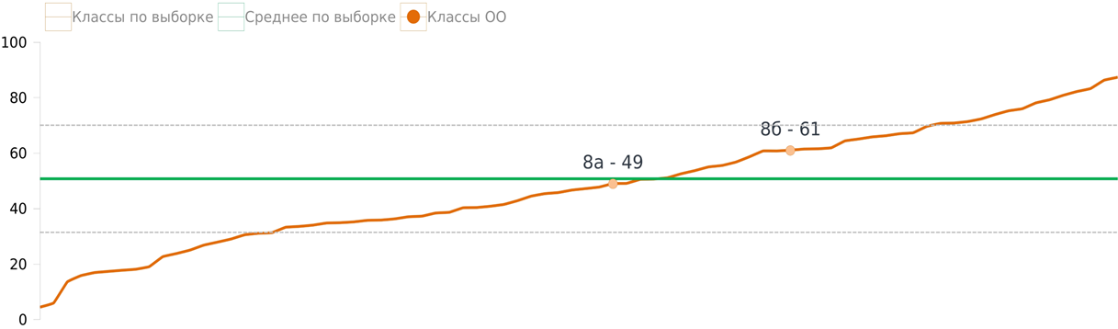

Форма 1. Результаты выполнения диагностической работы по функциональной грамотности (Естественнонаучная грамотность)

Класс | Общий балл  (% от макс. балла) | Процент учащихся, достигших базового уровня ФГ
9а (учащихся - 24) | 64 | 88
9б (учащихся - 26) | 48 | 92
Среднее по выборке (учащихся - 10000) | 41 | 85
(Естественнонаучная грамотность)
средний процент по выборке 41, стандартное отклонение 17
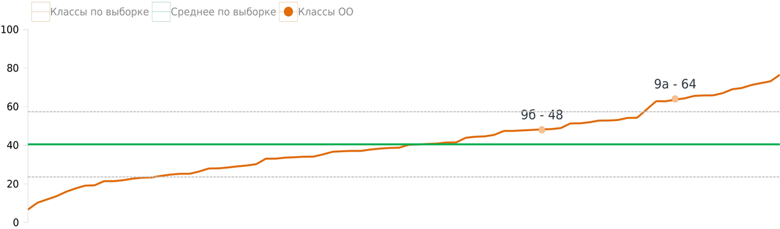

Математическая грамотность

Характеристика диагностического инструментария исследования уровня математической грамотности учащихся 8 и 9 классов
Математическое содержание заданий, включённых в инструментарий ДР по математической грамотности, представлено в четырёх категориях:
- изменение и зависимости – задания, связанные с математическим описанием зависимости между переменными в различных процессах, т.е. с алгебраическим материалом;
- пространство и форма – задания, относящиеся к пространственным и плоским геометрическим формам и отношениям, т.е. геометрическому материалу;
- количество – задания, связанные с числами и отношениями между ними, в программах материал чаще всего относится к курсу арифметики;
- неопределённость и данные – задания охватывают вероятностные и статистические
явления и зависимости, которые являются предметом изучения статистики и вероятности. При разрешении проблем, предложенных в заданиях МГ, используются группы умений, характеризующие компетентностные области, которыми должны владеть обучающиеся:
- Формулирование ситуации математически: мысленно конструировать ситуацию и трансформировать ее в форму, поддающуюся математической обработке, создавать математическую модель, отражающую особенности описанной ситуации; определять переменные, понимать условия и допущения, облегчающие подход к проблеме или ее решению;
- Применение математических понятий, фактов, процедур размышления: воспроизведение простых математических действий, приемов, процедур; установление связей между данными из условия задачи при ее решении, в том числе устанавливать зависимость между данными, представленными в соседних столбцах таблицы,
диаграммы, составлять целое из заданных частей, заполнять таблицу; анализировать информацию, представленную в различных формах: текст, таблицы, диаграммы, схемы, рисунка, чертежи; применять процедуры размышления: планировать ход решения, вырабатывать стратегию решения, аргументировать, использовать здравый смысл, перебор возможных вариантов, метод проб и ошибок, задавать самостоятельно точность данных с учетом условий задачи;
- Интерпретирование, использование и оценивание математических результатов: обобщать информацию и формулировать вывод; анализировать использованные методы решения; находить и удерживать все условия, необходимые для решения и его интерпретации; проверять истинность утверждений; обосновывать вывод, утверждение, полученный результат;
- Математическое рассуждение: уметь составлять план стратегии решения и применения его для разрешения комплексной проблемной ситуации; уметь проводить обоснованные рассуждения, обобщение и объяснение полученных результатов в новых ситуациях; требуется интуиция и творческий подход к выбору соответствующих методов, применение знаний из разных разделов программы, самостоятельная разработка алгоритма действий.
Распределение задач по компетентностным областям в диагностической работе представлено в таблице 7.
Таблица 7
Количество задач по компетентностным областям МГ, представленным в диагностической работе
Компетентная область | Количество задач
Компетентная область | 8 класс | 9 класс
Формулировать ситуацию математически | 3(37,5%) | 2 (25%)
Применять математические понятия, факты,  процедуры размышления | 1 (12,5%) | 3(37,5%)
Интерпретировать, использовать и оценивать  математические результаты | 2(25%) | -
математическое рассуждение | 2 (25%) | 3 (37,5%)
Уровень сформированности математической грамотности у обучающихся 8 классов оценивался в четырёх заданиях – «СЕЗОННЫЙ ГРИПП» - 5, «МАНСАРДА» - 3. С общим количество задач – 8. Уровень сформированности математической грамотности у обучающихся 9 классов оценивался в двух заданиях – «ПОКУПКА БИЛЕТОВ В КИНОТЕАТР» - 3, «опора для цветка» - 5. С общим количество задач – 8

Результаты выполнения диагностической работы по математической грамотности обучающимися 8 и 9 классов
В диагностической работе по математической грамотности приняли участие 54 обучающихся 8 классов и 50 обучающихся 9 классов, что составило 100% и 100% от общего количества обучающихся.
Распределение результатов участников диагностической работы по уровням сформированности математической грамотности показано в таблице
Таблица 8
 | Высокий | Повышенный | Средний | Низкий | Недостаточный
8 класс | 2/11 | 13/32 | 33/5 | 2/3 | 3/3
9 класс | 21/13 | 10/18 | 15/11 | 3/4 | 0/4

Из таблицы видно, что высокий и повышенный уровень сформированности МГ показали 80% обучающихся 8 класса, участников ДТ. Низкий и недостаточный уровни у 11% восьмиклассников. Если сравнивать данный показатель с результатами входной диагностике, то можно сделать вывод о том, что количество учащихся выполнивших работу на высоком и повышенном уровне увеличилось на 23%, а неисправившихся с работой снизилось на 26%.

Высокий и повышенный уровни сформированности МГ среди девятиклассников, участников ДР достигли 62%, низкие показатели на уровне 16%. Если сравнивать данный показатель с результатами входной диагностике, то можно сделать вывод о том, что количество учащихся выполнивших работу на высоком и повышенном уровне снизилось на 8%, а неисправившихся с работой увеличилось на 10%.

Обучающиеся, показавшие низкий и недостаточный уровни сформированности математической грамотности, как правило, имеют ограниченные знания, которые они могут применять только в относительно знакомых ситуациях. Для них характерно прямое применение только хорошо известных математических знаний в знакомой ситуации и выполнение очевидных вычислений.
Анализ полученных результатов математической грамотности позволяет сделать следующие выводы:
− результаты ДР демонстрируют, что 82% обучающихся 9 и 8 классов показали средний и хороший уровень сформированности математической грамотности;
− 5% обучающиеся 8 и 9 классов, участников ДТ, не владеют компетенциями математической грамотности;
− обучающиеся 8 класса показали самый большой процент освоения по компетенции
«Извлекать информацию из текста, переводить из одной единицы измерения в другую (из часов в минуты, из литров в миллилитры), вычислять отношение величин» (97%), а самый низкий по компетенции «Использовать формулу длины окружности для решения задач, проводить округление по смыслу» (45%);
− наибольшее количество обучающихся 9 класса продемонстрировали освоение компетенции «Работать с информацией, представленной в форме таблицы (чтение таблиц)» 96%, «Вычислять процентное отношение с извлечением данных из таблицы, выполнять вычисления с рациональными числами» 92%, «Выполнять вычисления по вербально заданному правилу» 95%.
Форма 3. Результаты выполнения заданий по функциональной грамотности
№ задания в варианте | Номер задания в комплексном задании | Что оценивается в задании (объект оценки) |  |  | Баллы за задание |  | Процент выполнения (школа) | Процент  выполнения  (выборка)
Математическая грамотность. Диагностическая работа (2021), вариант 1 8 класс
МГ. Сезонный грипп. 8 кл.
1 | 1 | Выполнять попарное сравнение величин на основе их оценки (не выполняя вычислений) |  |  | 2 |  | 76 | 69
2 | 2 | Анализировать данные таблицы, выполнять вычисления с десятичными дробями, упорядочивать десятичные числа, располагать в порядке убывания на диаграмме |  |  | 2 |  | 81 | 59
 |  |  |  |  | 4
МГ. Сезонный грипп
3 | 1 | Анализировать данные таблицы, выполнять вычисления с десятичными дробями |  |  | 1 |  | 91 | 71
4 | 2 | Анализировать график реального процесса, строить аппроксимации |  |  | 2 |  | 72 | 39
 |  |  |  |  | 3
МГ. Сезонный грипп. 8 кл.
5 | 5 | Выполнять вычисления с десятичными дробями, выполнять прикидку результата вычислений, сравнивать числа и отношения |  |  | 1 |  | 94 | 79
 |  |  |  |  | 1
МГ. Мансарда. 8 кл.
6 | 1 | Применять базовые тригонометрические соотношения для вычисления сторон прямоугольных треугольников |  |  | 2 |  | 52 | 30
 |  |  |  |  | 2
МГ. Мансарда, 2/3
7 | 1 | Применять базовые тригонометрические соотношения для вычисления сторон прямоугольных треугольников |  |  | 2 |  | 44 | 17
 |  |  |  |  | 2
МГ. Мансарда. 8 кл.
8 | 3 | Применять базовые тригонометрические соотношения для вычисления сторон прямоугольных треугольников |  |  | 2 |  | 65 | 26
 |  |  |  |  | 2
Форма 1. Результаты выполнения диагностической работы по функциональной грамотности (Математическая грамотность)
Класс |  |  | Общий балл  (% от макс. балла) | Процент учащихся, достигших базового уровня ФГ
8а (учащихся - 25) |  |  | 78 | 100
8б (учащихся - 29) |  |  | 61 | 90
Среднее по выборке (учащихся - 10000) |  |  | 45 | 79
(Математическая грамотность)
средний процент по выборке 45, стандартное отклонение 20
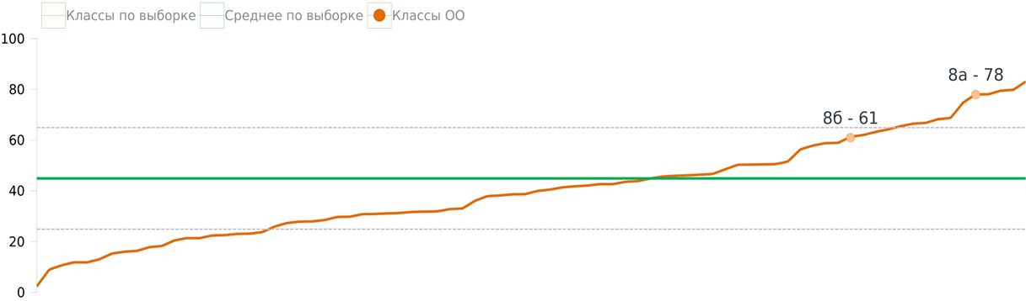

Форма 3. Результаты выполнения заданий по функциональной грамотности
№ задания в варианте | Номер задания в комплексном задании | Что оценивается в задании (объект оценки) |  |  | Баллы за задание |  | Процент выполнения (школа) | Процент  выполнения  (выборка)
Математическая грамотность. 9 класс. Диагностическая работа 2022. Вариант 2. 40 минут 9 класс
МГ. Покупка билетов в кинотеатр. 9 кл.
1 | 1 | Читать данные, представленные в таблице, тексте; сравнивать величины, выполнять вычисления с натуральными числами |  |  | 2 |  | 79 | 77
2 | 2 | Вычислять вероятность события, используя классическое определение вероятности случайного события; интерпретировать данные |  |  | 1 |  | 72 | 70
3 | 3 | Вычислять вероятность случайного события с использованием основных формул |  |  | 2 |  | 58 | 27
 |  |  |  |  | 5
МГ. Опора для цветка. 9 класс
4 | 1 | Распознавать знакомые геометрические фигуры в реальной конструкции, описывать элементы реальной конструкции на языке геометрии |  |  | 2 |  | 76 | 66
5 | 2 | Применять свойство жесткости треугольника, распознавать треугольники в различных конструкциях |  |  | 1 |  | 92 | 80
6 | 3 | А) Использовать подобие треугольников, теорему Пифагора или тригонометрию для вычисления длин отрезков; Б) Распознавать арифметическую прогрессию, находить число ее членов |  |  | 2 |  | 53 | 30
7 | 4 | Применять формулу суммы первых n членов арифметической прогрессии |  |  | 2 |  | 86 | 62
8 | 5 | Применять свойства чисел, делимость нацело |  |  | 2 |  | 38 | 23
 |  |  |  |  | 9
Форма 1. Результаты выполнения диагностической работы по функциональной грамотности (Математическая грамотность)
Класс |  |  | Общий балл  (% от макс. балла) | Процент учащихся, достигших базового уровня ФГ
9а (учащихся - 24) |  |  | 70 | 92
9б (учащихся - 26) |  |  | 65 | 92
Среднее по выборке (учащихся - 10000) |  |  | 51 | 85
(Математическая грамотность)
средний процент по выборке 51, стандартное отклонение 20
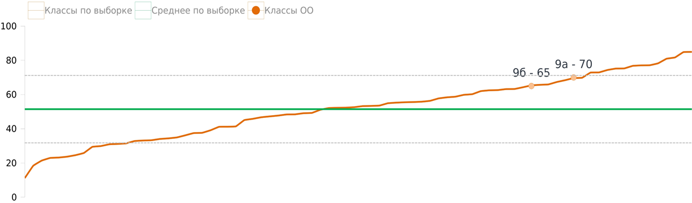

Выводы
Проведённый анализ результатов исследования уровня сформированности функциональной грамотности по трём направлениям (читательская грамотность, естественнонаучная грамотность и математическая грамотность) у обучающихся 8 и 9 классов позволяет сделать следующие выводы:
− при выполнении заданий по всем видам функциональной грамотности обучающиеся показали повышенный и средний уровень сформированности общеучебных умений, основным из которых является умение работать с информацией, представленной в различной форме (текстах, таблицах, диаграммах или рисунках);
− при выполнении заданий по направлению «Читательская грамотность» затруднения вызывают задания репродуктивного характера, в которых предлагаются несплошные тексты, а именно: найти информацию, данную в явном виде, соотнести информацию из различных источников и объединить её, а также задания, в которых надо высказать собственное мнение, основываясь на прочитанном тексте, и на внетекстовых знаниях;
− так как формат заданий по направлению «Естественнонаучная грамотность» отличался от обычного и был приближен к реальной жизни, то при выполнении заданий участники ДР столкнулись с трудностями, которые свидетельствуют о недостаточной практикоориентированности содержания естественнонаучного образования;
− участники ДР по направлению «Математическая грамотность» смогли выйти за пределы привычных для них учебных ситуаций и применить свои знания для решения задач, включённых в работу;
− причины повышения показателей ДР по сравнению с результатами входной диагностики по направлениям функциональной грамотности у большинства обучающихся 8 и 9 классов, участников ДР, могут быть связаны с тем, что в процессе обучения выполняются задания междисциплинарного характера, развиваются общеучебные умения; учителями-предметниками в рамках уроков применяются практико-ориентированные задания, направленные на формирование функциональной грамотности обучающихся, а так включение во внеурочную деятельность занятий по ФГ.

